S’organiser pour réussir

Fiche résumé

Les questions à se poser
- Qu’est-ce que je peux faire aujourd’hui qui rapporte du cash ?
- Qu’est-ce que je peux avoir terminé ce matin pour que ma mâtinée soit réussie ?
- Qu’est-ce que je peux avoir terminé cet après-midi pour que l’après-midi soit réussi ?
- Qu’est-ce que je peux avoir terminé cette semaine pour que cette semaine soit réussie ?
- Qu’est-ce que je peux avoir terminé ce mois-ci pour que le mois soit réussi ?

La matrice d'Eisenhower
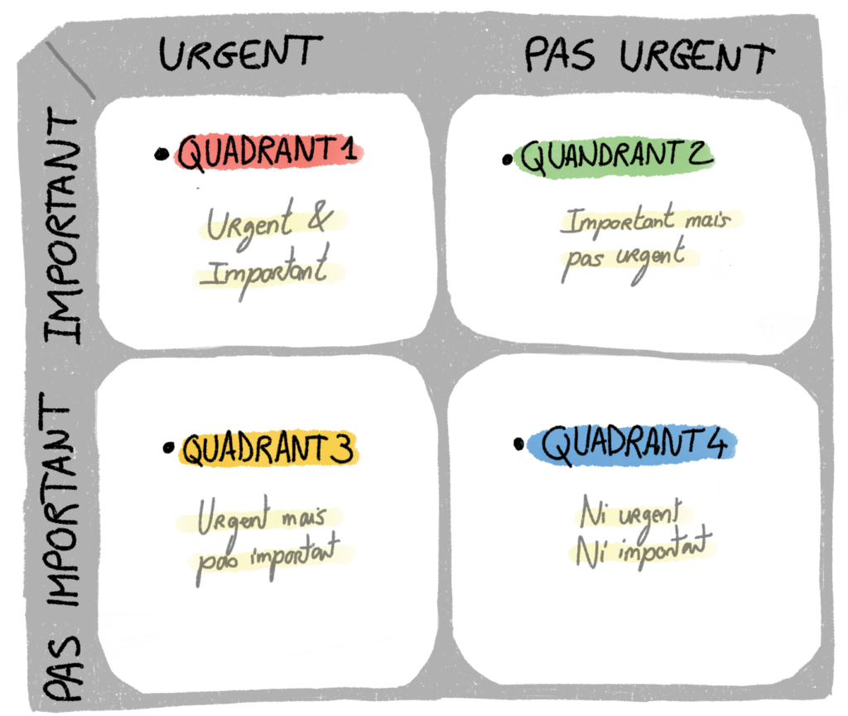

Process de (trans-)formation
Combien de temps tu te donnes pour suivre la formation ?
______________________________________________________________________________________________________________________
Combien de temps pour rechercher des produits gagnants ?
______________________________________________________________________________________________________________________
Combien de temps tu te donnes pour créer la fiche produit / créatives ?
______________________________________________________________________________________________________________________
Combien de temps tu te donnes pour analyser la concurrences ?
_________________________________________________________________________________________________________________________________________________________________________________
Combien de temps tu te donnes pour créer rechercher des audiences / intérêts ?
_________________________________________________________________________________________________________________________________________________________________________________

Ajoutez les étapes qui vous paraissent nécessaire…

Les application et astuces pour vous organiser
Best practices
- Lister toutes les tâches et attribuer une durée et une dead-line
- Utiliser un tableau de tache ( trello.com )
- Définir des horaires de travail fixe et respectez-les.
- Google agenda
- Désactiver les notifications de votre smartphone
A arrêter d’urgence
- Donner votre temps sans rien obtenir en retour.
- Laisser les gens vous déranger (et vous éloigner de vos objectifs).
- Faire les choses une fois et améliorer plus tard, jamais le jour même.

